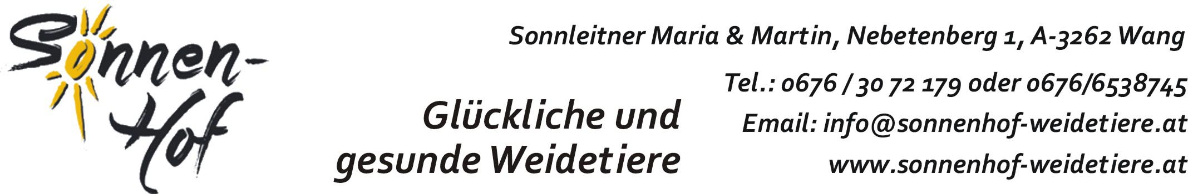

Bestellung
"Regionale Produkte direkt vom Bauernhof"
Achtung: Weidehendl werden nur gegen Vorbestellung verkauft.
BEZEICHNUNG | ANZAHL
ABHOLTAG / ZEIT
Datum: ...................................... Zeit: ...............................
KUNDE
Name: .................................................................................................
Adresse: .............................................................................................
Telefonnummer: ................................................................................
Bitte beachten, wer zuerst bestellt - wird zuerst bedient, denn manche Köstlichkeiten gibt es nur in begrenzter Menge.
Die Wachteleier und das Wiesenei sind immer erhältlich, bitte kurz vorher anrufen, damit jemand zu Hause ist.
Ihre Bestellung wird per Telefon bestätigt, desweiteren der Abholtermin bekanntgegeben.
Bitte hierfür Ihre Adresse und Ihre Telefonnummer am Formular mitteilen!
UNSER RINDFLEISCH IST ERST NACH ZUCHTAUFBAU ERHÄLTLICH!

